

Direction du secteur Population &
Développement Social Urbain
Centre social AGORA
1, rue Fernand PICQUETTE
95 470 FOSSES
01 34 47 40 22
accueilagora@roissy-online.com

RAPPORT D’ACTIVITES 2016

1- PRESENTATION

A - LE CENTRE SOCIAL
Le centre social est une structure municipale adhérente à la fédération des centres sociaux, dont le premier agrément date du 1 juin 1998.
L’Agora se trouve au cœur de ville dans le pôle culturel et a pour vocation d’être un lieu d’échange et de partage ouvert à tous les habitants de Fosses.
Une équipe professionnelles écoute, accueille, oriente selon les besoins et anime des ateliers pour les familles et les adultes.
C’est un lieu de soutien et de ressources, par la présence de permanences d’accompagnement et d’accès aux droits :
- CAF,
- un écrivain public,
- CIDFF / CIDAV,
- CRAMIF

C’est également un lieu où il est possible d’agir en participant à l’élaboration et l’animation du projet social et aux instances participatives de la vie du centre.
Enfin, c’est un lieu ressource et d’intervention pour les associations.

B - L’EQUIPE
1 - L’équipe d’animation
Le centre social Agora est une structure municipale placée sous l’autorité de Monsieur le Maire Pierre BARROS et rattaché à la direction Populations et Développement Social Urbain.

Directrice
NAUDIN Magali
01/01/2015
0.8 ETP

Chargée d’accueil/secrétariat
FRANCOIS Mirella
01/11/2014
1 ETP
Référent famille
MONGIN Christelle
01/10/2013
0.9 ETP
Animatrice « adultes »
LALAU Florence
01/03/2015
1 ETP

2 - L’équipe technique et logistique
Entretien
ZIDANE Nacera
0.35 ETP
Maintenance du site
PASTOR Ludovic
0.15 ETP
Gardien
GHEGUBRAYDOO Lutchmanah
0.8 ETP
Comptabilité
VIGIL GARCIA Ghislaine
0.15 ETP

C - LES PARTENAIRES

Association ALFA  Association pour la langue française  et l’alphabétisation |    | 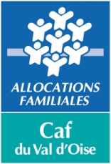 | 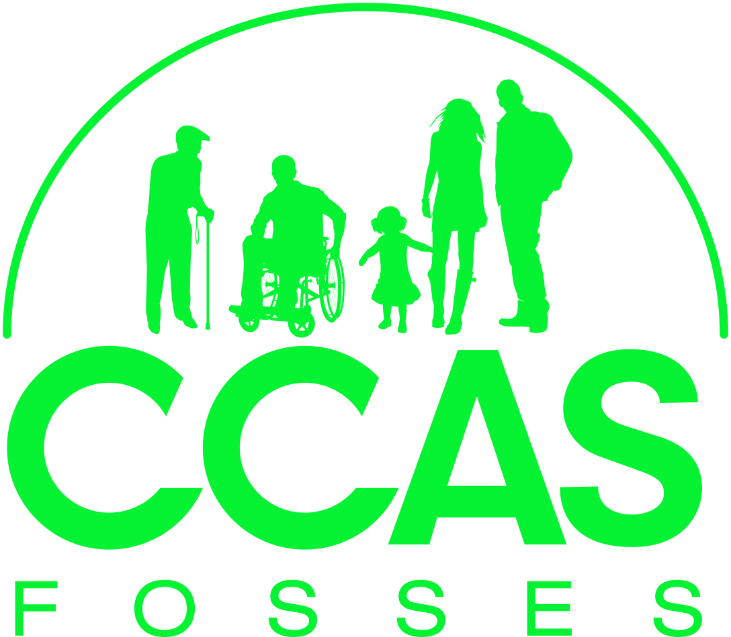
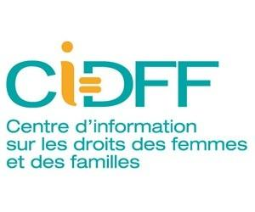 |  |  | 
 |  |  | 
 |  |  | 

2- Les Faits marquants en 2016

- Action parents d’ados avec la soirée théâtre « l’ado à dos »
- Actions sur la sécurité routière
- Animations « été à l’Agora »
- Programmation estivale pour les adultes
- « Forum des aidants » : co organisation sur la ville de Fosses en partenariat avec Malakoff Médéric et la MSA
- Noël au pôle culturel

CHIFFRES DE REFERENCE
- 9 040 personnes accueillies dont 1 350 appels téléphoniques
- 18 locations aux particuliers
- 1 340 personnes accueillies aux permanences
- 609 prêts de salle aux associations

3- Modalités de fonctionnement

A - Ouverture et activités permanentes
 | LUNDI | MARDI | MERCREDI | JEUDI | VENDREDI | SAMEDI
9h00  12h00 | Atelier parents/bébés | Atelier cuisine ou/atelier marche | Atelier pratique sportive  Atelier informatique |  | Réunion équipe | Yoga
 |  |  | Alfa
12h00 13h30
13h30 15h00 | Alfa
13h30  17h30 | Atelier créatif | LAEP  poterie | Atelier Parents/enfants | Atelier informatique  Atelier sportif | Atelier Pâtisserie/goûter en famille
17h30  19h00 | Alfa | Yoga - Alfa | Box thaï | Alfa
20h00  22h00 | Lets danse |  | Yoga
Ouverture au public et aux associations Pause déjeuné
Accueil des associations Location salle aux particuliers
Fermé au public

B - Permanences
 | LUNDI | MARDI | MERCREDI | JEUDI | VENDREDI
Matin | CRAMIF  APCE (3/mois) | Juriste CIDFF
Après-midi | CAF | Ecrivain Public |  | Psychologue CIDFF (3/mois)

C – Tarifs
1 - Tarifs activités
TARIFS ACTIVITES CENTRE SOCIAL
 | Adhésion annuelle  (date anniversaire) |  | Activités Familiales  (trimestre) | Activités adultes  (trimestre) | Evènements festifs
 | individuelle | familiale | Par atelier | Par atelier | Par personne
Fossatussiens | 3 € | 5.5 € | 3.5 € | 2.5 € | 5 €
Extérieurs | 3.5 € | 6.5 € | 4 € | 3 € | 6 €

2 - Tarifs prêt de salle aux particuliers
La salle pluridisciplinaire du centre social peut être mise à disposition des habitants de Fosses afin de leurs permettre d’organiser des réunions familiales. En raison des contraintes de gardiennage et de fonctionnement avec les associations, la salle est disponible de 13h00 à 20h00 les semaines paires et de 13h00 à 22h00 les semaines impaires. Les vacances scolaires sont exclues. La salle peut accueillir 50 personnes assises ou 80 debout.

TARIFS LOCATION SALLE
 | Salle polyvalente | Salle polyvalente + cuisine
Prix | 150 € | 250 €
Caution | 300 € | 500 €

Bilan actions 2016

AXE 1 : Favoriser le mieux vivre ensemble, le lien social
Poursuivre et améliorer l’accueil, l’orientation, l’information et la mise en réseau
Objectifs opérationnels | Bilans quantitatifs/actions | Bilans qualitatif
Développer une fonction d’animation accueil du centre. | Articles dans le Fosses’mag sur les activités et informations régulières sur les permanences  Newsletter de 2015 et 2016. (informations mensuelles destinées aux adhérents sur les actualités du centre.)  Mise à jour et amélioration des outils d’inscription aux ateliers et actions ponctuelles (tableau d’affichage à l’accueil) : gain en visibilité des animations auprès des familles.  Octobre 2016 : ouverture point accès internet.  Nouvelle convention prêt de salle aux associations. | La mise en place de nouveaux supports de communication a permis au C.S d’élargir son champ d’action sur un plus vaste territoire auprès des habitants. Le résultat étant une augmentation des adhérents avec une participation plus active sur le centre.  La Newsletter perdant de son efficacité auprès des usagers, cette dernière n’a pas été reconduite pour la rentrée 2016/2017.  Le changement des modalités d’inscription a favorisé l’autonomie et la flexibilité concernant la participation des habitants pendant les ateliers.
Améliorer nos outils de communication auprès des habitants et partenaires.

Favoriser les échanges entre habitants et lien social de proximité
Objectifs opérationnels | Bilans quantitatifs/actions | Bilans qualitatifs
Poursuivre les temps de discutions sur des thématiques locales ou à la demande des habitants | Action sur les droits des femmes et projet femmes.  Action sur la parentalité d’adolescents.  Animation familles :  Ateliers « Du bout des doigts » (0/3 ans), Sport pour les mamans, Mercredi Parents/enfants, Pâtisserie à déguster, jeunes mamans.  Animations adultes :  Informatique, cuisine, marche, poterie, créatif, chorale.  2 « Terrasses d’été » ;  Animation estivale « l’été à l’Agora » ;  Noël au Pôle Culturel ;  Soirées festives ;  Expositions (en chemin pour l’école, les femmes de l’Agora, etc.) ;  Accueil des nouveaux arrivants. | Les discussions engagées entre les usagers et l’équipe du centre social au cours des ateliers ou lors des temps informels ont permis d’amorcer de nouvelles actions en direction des femmes, des parents et des adolescents.  Ces 2 projets continueront leur avancée en 2017 : parcours REAAP (parents/ados) et parcours femme.  L’équipe a développé au sein des ateliers existants un travail plus en profondeur grâce à la participation d’intervenants (sage-femme, musicien, intervenante en massage et portage..). Leurs interventions ont permis de transmettre des outils pour renforcer les liens entre parents et enfants et les échanges entre adultes.  Le réaménagement du cœur de ville a eu un impact direct sur les animations estivales. Les « terrasses d’été » ont pu investir le quartier du centre-ville et développer une nouvelle dynamique auprès de la population.  Une autre action en a découlé en fin d’année « Noël au Pôle Culturel »piloté par l’équipe et les bénévoles du centre social.
Maintenir et améliorer la programmation d’ateliers de pratique collective et d’animations ponctuelles

Accompagner les mutations en cours dans le cadre de l’ORU et favoriser l’accueil des nouveaux habitants

Poursuivre et améliorer les rencontres entre parents & entre parents / enfants
Objectifs opérationnels | Bilans quantitatifs/actions | Bilans qualitatifs
Poursuivre les ateliers parents/enfants et parents /bébés | Ateliers « parents/enfants » :  - Dont 13 ateliers exceptionnels, sortie équestre, parcours CLEA cirque, poterie, etc.  - Pour les parents et leurs enfants de 3 à 11 ans : 18 familles, 64 personnes.  28 Ateliers « Du bout des doigts » :  - Parents avec leurs enfants de 0 à 3 ans.  - Intervention d’une sage-femme ;  - Moyenne de 12 familles par atelier.  Atelier « jeunes mamans » :  - Pour les futures ou jeunes mamans de moins de 25 ans en partenariat avec la CAF.  Soirée « l’Ado à dos » :  - Théâtre débat pour parents et adolescents.  Atelier pâtisserie :  - Moyenne de 8 familles par atelier. | Propositions d’actions plus pertinentes et diversifiées au cours des ateliers par la mise en œuvre de démarches participatives.  L’intervention de certains partenaires et associations dans les activités régulières a permis d’améliorer la qualité des animations auprès du public et de renforcer les liens et les échanges entre parents et entre parents/enfants.  Une réflexion commune a été engagée entre les travailleurs sociaux de la CAF et le centre social pour accompagner des jeunes mamans en leur dédiant des temps spécifiques.  Le travail partenarial avec le service jeunesse a permis d’amorcer une action en direction des parents et des adolescents. Elle se poursuivra en 2017 toujours dans le cadre de l’animation du REAAP.
Mettre en place des actions spécifiques aux adolescents
Poursuivre et faire évoluer les animations existantes

Valoriser les compétences individuelles
Objectif opérationnel | Bilans quantitatifs/action | Bilans qualitatifs
Entretenir l’échange de savoirs comme vecteur de relations et d’outils d’animation | Ateliers cuisine, pâtisserie  Atelier poterie  Atelier créatif  Projet « soutien au projet des habitants ».  Atelier informatique.  Valorisation des productions par le biais d’expositions. | La valorisation et l’échange des savoirs est au cœur des ateliers : L’atelier cuisine a permis de valoriser leurs cultures et savoirs. Les participantes élaboraient, organisaient et cuisinaient les recettes. Elles ont également cuisiné pour les soirées festives (pour plus de 50 personnes).  L’atelier poterie a pu exposer ses œuvres à l’accueil du centre social et une participante a été à l’initiative de la création de bijoux en terre.  Les personnes souhaitant partager leurs savoirs se manifestent de plus en plus sur les ateliers ou pour des actions ponctuelles.  Une adhérente, fleuriste de formation, a confectionné des couronnes pour Noël avec d’autres adhérents.

AXE 2 : Permettre la prise de conscience que chaque individu est acteur, susciter puis accompagner leurs initiatives notamment en faveur de la fonction parentale
Créer et maintenir des espaces de citoyenneté où il est possible d’agir
Objectifs opérationnels | Bilans quantitatifs/actions | Bilans qualitatifs
Accompagner les initiatives portées par les habitants | Dans le cadre du projet « soutien aux projets des habitants » :  - Atelier sport adapté (pour les personnes en surpoids) ;  - Projet d’un atelier couture pour démarrage 2017 ;  - Atelier initiation « crossfit » : animé à la demande par une bénévole ;  - Animations des « Terrasses d’été » ;  - Création et animation du Noël au Pôle Culturel ;  - Soirée festives ;  - Projet « sur les chemins de l’école ». | Les bénévoles ont été porteurs d’initiatives et ont soutenu les actions auxquelles ils tenaient (ateliers, soirées, animation ponctuelle...).  L’implication des bénévoles et des adhérents dans la conception des actions s’est renforcée.  Pour maintenir leur mobilisation, le CS doit poursuivre le travail de valorisation des bénévoles.  A l’image de l’atelier sportif, les adhérents prennent de plus en plus conscience de leur possibilité d’agir.  Les femmes inscrites souhaitaient faire plus de sport, mais l’équipe d’animation ne pouvait pas animer un temps supplémentaire. Une bénévole s’est proposée pour faire vivre cet atelier.  Les familles impliquées dans les ateliers ont été force de proposition concernant des actions socioéducatives et culturelles.
Poursuivre et faire évoluer les actions autour de la solidarité

Promouvoir les capacités individuelles et collectives à s’organiser, monter des projets et les argumenter
Objectifs opérationnels | Bilans quantitatifs/actions | Bilans qualitatifs
Animer et garantir le bon fonctionnement du conseil des usagers | Organisation de collectifs en fonction des projets de l’année.  Collectifs sorties été :  - Choix des sorties en fonctions des contraintes, aide et organisation jour des inscriptions.  Collectif bénévoles été  - Création d’un guide de prévention sur les dangers de la baignade et du soleil, animation de stands sur les « Terrasses d’été ».  Collectif soirée  Collectif animation d’un évènement pour Noël sur le parvis de la Mairie  Organisation de chaque atelier favorisant l’implication des habitants.  Projet « soutien aux initiatives des habitants ». | Forte implication des habitants dans les temps de la vie quotidienne du centre, dans les ateliers et tout ce qui concerne la logistique.  Chaque atelier a aussi proposé un bilan afin de présenter les contraintes du centre pour l’année à venir et de connaitre les envies des adhérents.  Suite à ces réunions, l’atelier parents/enfants a été totalement réorganisé et l’atelier créatif ne change plus de lieu.  Le centre social a favorisé l’implication des bénévoles au travers de différentes actions. Ces derniers ont été force de proposition et très actifs sur la vie du centre. Leur nombre est en évolution constante. Leur participation est ponctuelle ou plus régulière sur l’année.  De plus, pour chaque animation ponctuelle (sortie été, soirée, etc.), un collectif se crée et se rencontre au moins trois fois.
Poursuivre et faire évoluer les réunions de travail sur la vie du centre avec les habitants

Impliquer les associations dans le projet du centre
Objectifs opérationnels | Bilans quantitatifs/actions | Bilans qualitatif
Promouvoir, conventionner et animer le tissu associatif intégré au centre social | Proposition d’une nouvelle convention entre le centre social et les associations.  Présentation et distribution des flyers des associations.  Forum des associations : Présence de l’équipe du centre social Agora.  Orientation vers les associations par l’accueil du centre.  Prêt de salle aux associations.  Terrasses d’été : Participation d’associations. | Implication plus forte des associations dans la vie du centre.  A poursuivre en 2017.  L’intervention du Yoga le samedi a été modifiée afin de permettre aux particuliers de profiter plus longtemps de la location de la salle.
Améliorer la participation des associations dans les actions du centre
Faciliter l’accès à l’offre culturelle, de loisirs et physique
Objectifs opérationnels | Bilans quantitatifs/action | Bilans qualitatifs
Maintenir le partenariat avec l’espace Germinal, le cinéma de l’Ysieux et association culture du cœur | Une démarche partenariale réactive.  Les ateliers créatifs, parents/enfants et « Du bout des doigts » : Intégration de sorties dans la programmation  Projet femme (expression corporelle, soirées, spectacles) : Collaboration avec l’espace Germinal.  Permanence « Culture du cœur » à l’accueil du centre  Terrasse d’été, carrioles à peinture :  Partenariat principalement avec la médiathèque, puis les autres services de la ville.  Animation « Noël au pôle culturel » :  Implication de la Ludo médiathèque et de l’école de musique.  Atelier créatif et chorale : Partenariat avec le foyer « Bouquet d’automne » et l’école de musique.  Prêt régulier des locaux. | Le centre social doit conforter la dynamique partenariale.  Il se doit également de rester vigilant à la qualité des partenariats et aller au-delà de l’interconnaissance ou de la mutualisation des locaux ou matériel.
Poursuivre et faire évoluer le travail de partenariat avec les services municipaux compétents, notamment ludo-médiathèque et école de musique et de danse

Faciliter l’accès à l’offre culturelle, de loisirs et physique pour les familles
Objectifs opérationnels | Bilans quantitatifs/actions | Bilans qualitatifs
Développer l’offre d’actions spécifiques petite-enfance et parent-enfant | Séances éveil musical ;  Séances de massage pour atelier « du bout des doigts » ;  Sorties au cinéma de l’Ysieux ou à l’espace Germinal ;  Sorties familiale ;  Sorties Adultes. | Les actions mobiles favorisent les temps d’échanges avec d’autres publics de différents quartiers.  Les sorties familles connaissent toujours un franc succès. Les sorties « aquatiques » de l’été constituent pour nombre de familles le seul accès aux loisirs et vacances de l’été.
Programmer des sorties familiales

AXE 3 : Prévenir des situations d’exclusions
Améliorer l’accueil et l’accompagnement des publics
Objectifs opérationnels | Bilans quantitatifs/actions | Bilans qualitatifs
Participer aux temps de supervisions de l’équipe et aux actions de qualification de la Fédération des Centres Sociaux et participer aux ateliers du Pôle Ressource | 10 séances de supervision.  Elargissement du groupe d’analyse des pratiques aux équipes du service social et du foyer Bouquet d’automne depuis septembre 2010.  Participations aux actions thématiques et groupes de réflexion de la Fédération des Centres Sociaux 95.  Journée de formation dans le cadre du LAEP.  Réunions régulières avec le CCAS, le SSD, la maison de l’emploi dans une perspective d’accompagnement de proximité. | La collectivité a fait le choix d’étendre la dynamique d’analyse des pratiques dans la perspective de consolider les liens interservices et d’essaimer auprès des équipes du service social la culture professionnelle des centre sociaux. Ce groupe de travail continuera d’exister en 2017 avec une fin programmée à l’issu de cette année.  Afin de garantir une meilleure orientation des publics, le centre social se doit d’actualiser régulièrement ses connaissances dans les démarches partenariales. Le centre est aujourd’hui de plus en plus impliqué dans le travail proposé par la fédération des centres sociaux.
Développer et fluidifier les logiques d’orientation des publics vers des services externes compétents

Développer une offre de services publics de proximité d’appui social et d’accompagnement à la vie quotidienne
Objectifs opérationnels | Bilans quantitatifs/actions | Bilans qualitatifs
Organiser et gérer l’offre des permanences dans le cadre des orientations du projet social | Aménagement d’un Point informatique à l’accueil ;  Formation au site CAF.FR par une assistante sociale de la CAF dans le cadre des ateliers informatiques ;  Encart dans chaque « Fosses’mag » ;  Plaquette petite enfance de la ville (présentation des activités du centre social) ;  Co-accueil au LAEP ;  Orientation sur les différentes structures (PMI, Pirouette, LAEP, etc.). | Le centre social est identifié comme un espace de ressources.  Les outils proposés par différents biais de communication permettent une transversalité du public entre les services.
Promouvoir les permanences d’accès aux droits et d’aides aux victimes

Promouvoir l’offre de service en faveur des familles et des relations intra familiales

Développer l’autonomie des personnes et des familles
Objectifs opérationnels | Bilans quantitatifs/actions | Bilans qualitatifs
Participer au bon fonctionnement des ateliers d’alphabétisation | 8h00 par semaine sur 2 salles pour l’association ALFA Fosses ;  Partenariat avec la Maison de l’emploi, notamment pour l’atelier informatique ;  Affichage des offres d’emploi ;  Atelier informatique :  - 4/semaine  - 18 personnes en recherche d’emploi  - 10 retraités  - 3 employés  Sport adapté | L’autonomie des personnes, l’accès à l’emploi passent par la maitrise du français et des outils de communication, particulièrement l’informatique.  Le centre social Agora met tout en œuvre afin que l’association ALFA ait les meilleures conditions d’accueil et d’apprentissage pour les apprenants.  En plus des 2 salles réservées sept fois par semaine, un usage de la salle informatique leur a été également permis.  Des ateliers informatiques sont animés par l’animatrice adulte. Les majeures parties des participants sont des retraités, ou des personnes à la recherche d’un emploi. Cette mixité permet de valoriser les échanges d’expériences entre participants, malgré des attentes différentes en matière d’acquisition de savoir.
Favoriser l’émergence des projets de solidarité
Mettre en place des actons de valorisation des compétences personnelles et d’estime de soi

Mettre en place des ateliers et des actions favorisant le retour à l’emploi

Prévenir les situations de vulnérabilité
Objectifs opérationnels | Bilans quantitatifs/actions | Bilans qualitatifs
Programmer des actions thématiques de prévention | Action sur la sécurité routière pour les enfants et les piétons ;  Projet « parcours femmes » sur le modèle des marches exploratoires ;  Atelier familles du centre sont des lieux d’échanges privilégiés ;  Atelier créatif avec et au foyer « Bouquet d’automne »  Permanences : écrivain public, juriste, psychologue, assistante sociale…  Organisation d’un Forum des aidants.  Atelier informatique CAF.FR | Les actions thématiques menées tout au long de l’année proposent une démarche pédagogique qui permet de sensibiliser les enfants et leurs parents dans la vie quotidienne.  Les animations destinées à un public adulte sont riches en échanges et favorisent une meilleure interconnaissance.  La transversalité des actions avec le foyer Bouquet d’automne a permis au centre social de développer l’accueil des seniors et de les investir dans la vie du centre.
Accompagner les parents sur la gestion des comportements à risques de leurs enfants

Développer les actions transversales avec le CCAS

Développer les actions transversales avec le foyer des anciens

Lutter contre toutes les formes de discriminations
Objectif opérationnel | Bilan quantitatif/action | Bilan qualitatif
Programmer des actions à vocation interculturelle et/ou intergénérationnelle | Appel à projet CNAV ;  Réflexion et actions en directions des retraités ;  Marche, sortie, informatique, etc. ;  Partenariat avec CCAS et foyer. | Hormis le travail habituel fait sur les ateliers et à l’accueil, le centre social n’a pas eu d’action forte sur la lutte contre les discriminations pour 2016.  Néanmoins en répondant à l’appel à projet CNAV, nous nous engageons pour les années à venir à agir auprès des personnes retraitées et aussi à renforcer le travail de partenariat fait avec le CCAS.

Dans le cadre d’un projet de développement pluriannuel, l’activité du centre social de la ville de Fosses se situe à la croisée des chemins entre continuité et innovation. Fidèle à ses valeurs fondatrices, les nombreuses propositions ont fait l’objet d’évolution pour tenir compte de l’évolution du contexte interne et externe.
Ainsi, l’année 2016 a été marquée par :
- une montée en charge de l’implication des bénévoles dans la conception de projet d’actions ;
- la continuité et le renforcement du travail partenarial ;
- la transversalité des dynamiques d’action avec d’autres services municipaux (service social, foyer des anciens, service jeunesse) et une avancée concernant l’accueil des publics spécifiques.
Concernant l’Accueil, la diversité des demandes n’a fait qu’augmenter. Ce phénomène est lié au retrait progressif des différents services publics ainsi qu’à la mise en place des systèmes de dématérialisation (CAF, pôle emploi, mutuelles, trésor public). Les habitants se sont saisis de l’accueil du CS plus régulièrement pour des démarches d’accès aux droits.
De ce fait, il est souhaitable de réinterroger régulièrement le rôle de l’accueil dans l’accès aux droits, ses limites (informations/orientations) et sa place dans le réseau d’acteurs locaux

